2ème Partie Composition et organisation de la force de vente

CHAPITRE I Place et évolution de la fonction commerciale dans l’entreprise

1°) La place de l’organisation commerciale dans l’entreprise

A - 1ère étape : (fin deuxième guerre mondiale è milieu des années 50) : l’entreprise à orientation production.
Contexte : phase de reconstruction

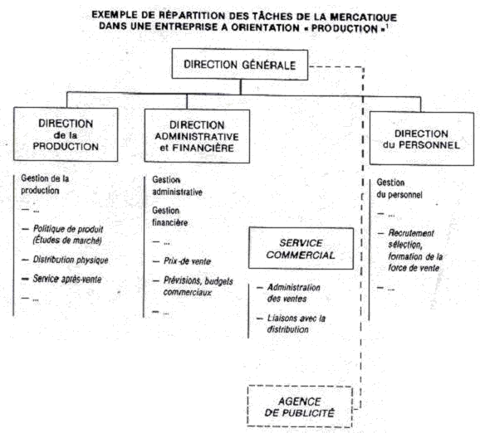

B - 2ème étape : (milieu des années 50 è fin des années 60) : entreprise à orientation vente.

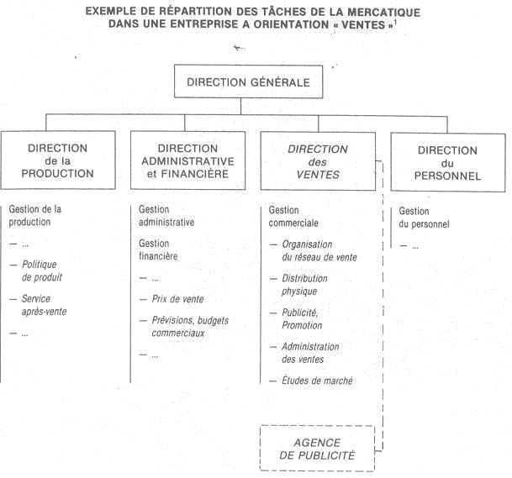

C - 3ème étape : (années 70 - 80) : l’entreprise à orientation mercatique

Passage de la notion de demande à la notion de besoin qui est une approche individuelle ou par segments.

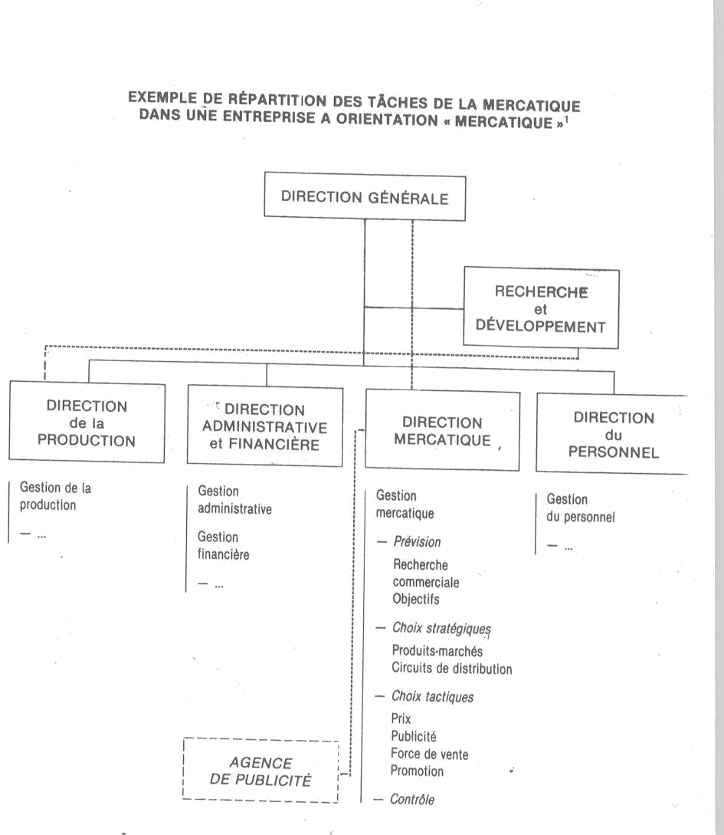

D - 4ème étape : (depuis les années 80) : l’entreprise à orientation mercatique sociétale ou stratégique

II - Les modes d'organisation commerciale

A - La structure par fonction

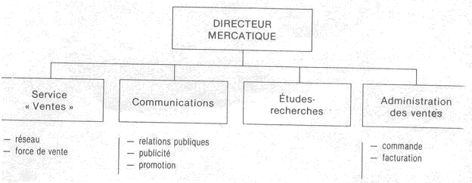

- Des marchés homogènes

B - La structure par produit

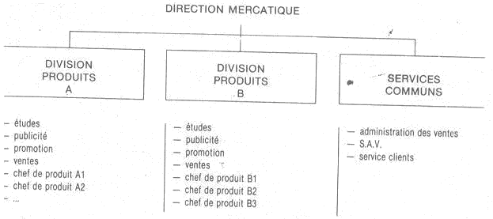

- Produit très différents

C - Structure par marché

Des marchés très différents (ciblé)

D - Structure complexe

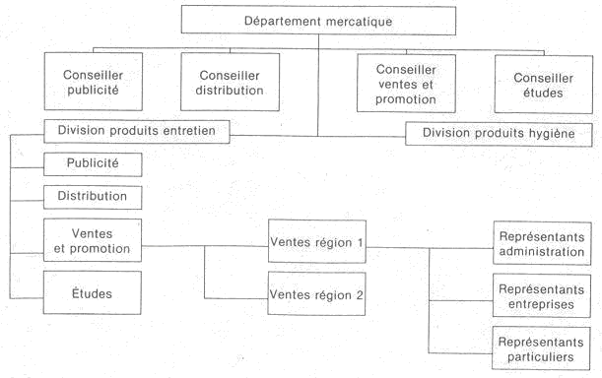

Structure qui combine les structures de base.

è Vente de produits différents
è Clients différents
è Zones géographiques différentes

Structure matricielle
